**Мұғалім балаларына жасалған жаңа жылдық тарту**

Жаңа жыл қарсаңында облыстық Кәсіподақ ұйымының басшылығымен 20 желтоқсан күні Ақмола облысына қарасты барлық білім ұйымдарында қызмет жасайтын ұстаздардың балаларына арнап, Көкшетау қаласындағы «Достар» мәдениет сарайында жасыл шырша мерекесі өтті.

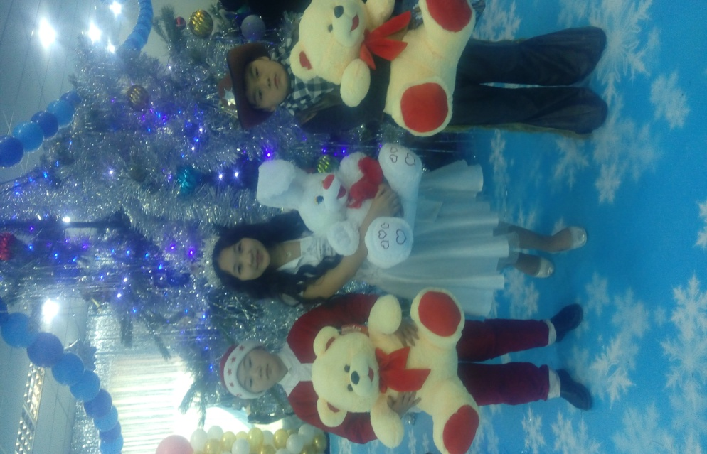 Шырша мерекесін тамашалау Зеренді ауданының бүлдіршіндеріне де бұйырды. Бұл шараға оқу үлгерімі жақсы, талантты, спорт пен ғылыми жұмыстарда, түрлі байқаулар мен олимпиадаларда жетістіктері бар оқушылар іріктелінді.

Олар: Рахманова Гүлназ Сәтжанқызы Березняковка орта мектебінен, Серәлі Нұржан Асқарбекұлы Қызылтаң орта мектебінен, Сабыржанова Жасмина Арманқызы Приречный орта мектебінен, Ерзаков Данил Витальевич Айдабол орта мектебінен және Жұмашев Шерхан Асқарұлы Қызылсая орта мектебінен жіберілді. Көздің жауын алар костюмдер, жаңа жылдық салтанат, жарқыраған түрлі түсті шамдар балаларға барған беттен ерекше көңіл- күй сыйлады.

Мереке шымылдығын Ақмола облыстық білім басқармасының басшысы Жүнісов Талғат Тұрлыбекұлы мен Ақмола облыстық Кәсіподақ ұйымының төрағасы Абдрахманов Бейсенбай Қадірұлы бүлдіршіндерді құттықтаудан бастады. Мереке барысында шыршаға қатысушы әр балаға тәтті сыйлықтар мен жұмсақ ойыншықтар таратылып, театр әртістері тамаша ертегі ұсынды. Қойылым соңында Ақшақар мен Аязата келіп, барлығын жаңа жылмен құттықтап, жасыл шырша жанына шакырды. Жарқыраған шырша жанында бүлдіршіндер әсем әндері мен жыр шашуларын Аязата мен Ақшақарға тарту етті.

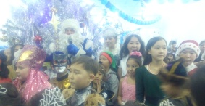Мереке аяқталған соң, кішкентай қонақтарды «Дәстүр» мейрамханасында тегін тамақтандырып шығарып салды.

Ақмола облысының әр білім саласынан жиналған 130 бала жайнаған жаңа жылдың құрметті қонағы болып, зор қунышқа бөленді.

Әрине, осындай риясыз көңіл білдіріп, мұғалімдердің баларына тамаша, естен кетпес көңілді күн сыйлаған облыстық Кәсіподақ ұйымның төрағасы Абдрахманов Бейсенбай Қадірұлы мен Зеренді аудандық Кәсіподақ ұйымының төрайымы Дүйсенбекова Ботагөз Байназарқызына алғысымыз шексіз.

Березняковка орта мектебінің мұғалімі Сана Энбекқызы